Σύγχρονες προσεγγίσεις στις διαταραχές αυτιστικού φάσματος από την πρώιμη διάγνωση ως την εφηβεία.
Το ψυχοπαιδαγωγικό κέντρο "Χαρταετός" σας προσκαλεί στην ημερίδα που θα διοργανώσει την Κυριακή 19 Μαΐου 2013.
Η ημερίδα θα πραγματοποιηθεί στο χώρο συνεδριάσεων του ξενοδοχείου Βυζαντινό. Εγγραφές - έναρξη εργασιών 10:00.
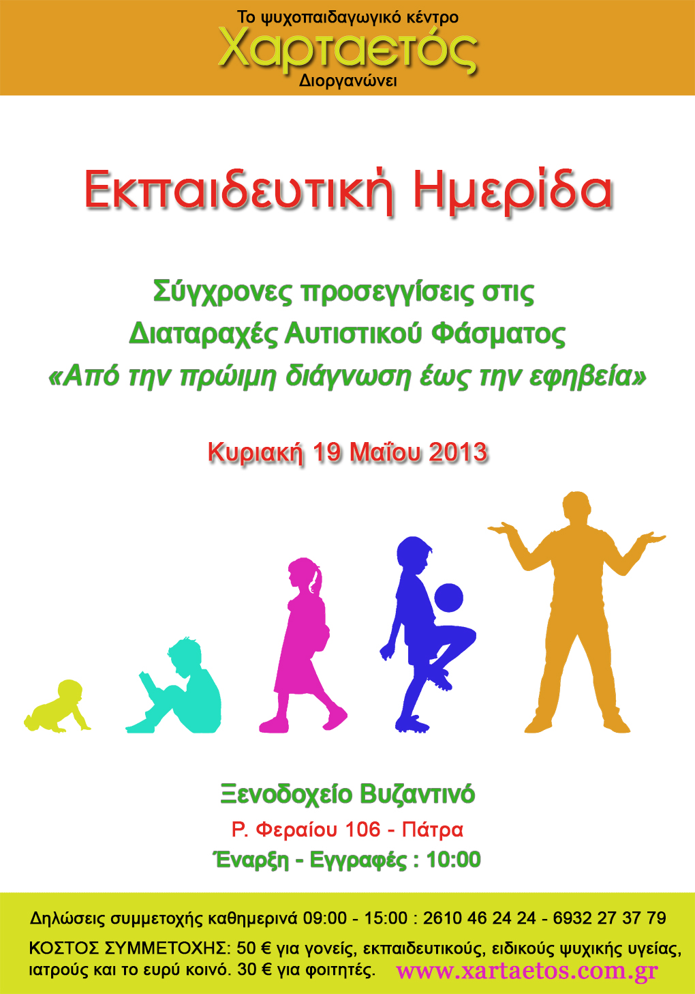
Ακολουθεί το πρόγραμμα της ημερίδας :
10:00 - 11:00 : Εγγραφές
11:00 - 11:30 : Αντωνοπούλου Ελένη - Αναπτυξιακή παιδίατρος, Διεθυθύντρια Ε.Σ.Υ, Γ΄ παιδιατρική κλινική Πανρπιστημίου Αθηνών
Ομιλία με θέμα : Πρώιμη διάγνωση των Διαταραχών Αυτιστικού Φάσματος.
11:30 - 12:00 : Φρανσίς Κωνσταντίνος - Λέκτορας παιδοψυχιατρικής Πανεπιστημίου Αθηνών, 2η ψυχιατρική κλινική ΕΚΠΑ, Αττικό νοσοκομείο
Ομιλία με θέμα : Τελευταία ερευνητικά δεδομένα στις Διαταραχές Αυτιστικού Φάσματος.
12:00 - 12:30 : Διάλειμμα καφές.

12:30 - 13:30 : Βογινδρούκας Ιωάννης - Λογοθεραπευτής, Ιατροπαιδαγωγικός σταθμός ψυχιατρικού νοσοκομείου Θεσσαλονίκης
Ομιλία με θέμα : Διαταραχές κοινωνικής επικοινωνίας.
13:30 - 14:00 : Τερζή Αρχόντω - Τμήμα Λογοθεραπείας ΑΤΕΙ Πατρών
Ομιλία με θέμα : Εξερευνώντας τις πραγματολογικές ικανότητες των Ελληνόφωνων παιδιών με Αυτισμό Υψηλής Λειτουργικότητας.
14:00 - 15:00 : Βοσκόπουλος Ιωάννης - Ψυχολόγος & Ιωάννου Λαμπρινή - Ψυχολόγος
Ομιλία με θέμα : Εφηβεία και σεξουαλικότητα στις Διαταραχές Αυτιστικού Φάσματος.
Κόστος συμμετοχής 50 € για γονείς, εκπαιδευτικούς, ειδικούς ψυχικής υγείας, ιατρούς και το ευρύ κοινό. 30 € για φοιτητές.
Στο τέλος της ημερίδας θα δοθεί πιστοποιητικό παρακολούθησης.

